**PERCOBAAN IV**

**APLIKASI GERBANG-GERBANG LOGIKA 1**

**4.1 TUJUAN :**

Setelah menyelesaikan percobaan ini mahasiswa diharapkan mampu :

* Memahami sifat universal dari gerbang NAND dan NOR.
* Mengkonversikan sebuah rangkaian logika yang terdiri dari bermacam-macam gerbang menjadi terdiri dari NAND saja atau NOR saja.

**4.2 PERALATAN :**

1. Modul rangkaian logika
2. Papan Percobaan
3. IC TTL
4. Power Supply
5. Kabel Penghubung
6. Lampu LED

**4.3 Teori**

**4.3.1 Gerbang NOR**

Gerbang NOR (NOT-OR) merupakan gabungan dari gerbang OR dan NOT. Keluaran gerbang ini berkebalikan terhadap keluaran gerbang OR. Gerbang NOR dapat dibentuk dengan menambahkan gerbang NOT dibagian keluaran gerbang OR. Tanda lingkaran kecil di keluaran gerbang aslinya.

Notasi Boole untuk gerbang NOR adalah tanda + diikuti dengan pemberian garis diatasnya. A yang di-NOR-kan dengan B dinotasikan

Gerbang NOR disebut gerbang universal karena dari gerbang ini dapat dibentuk fungsi beberapa gerbang yang lain, misalnya NOT, OR, AND.

Adanya sifat universal dari gerbang NOR menjadikan banyak gerbang logika yang dapat diwakili oleh gerbang NOR.

* + 1. **Gerbang NAND**

Gerbang NAND (NOT-AND) merupakan gabungan dari gerbang AND dan NOT. Keluaran gerbang ini berkebalikan terhadap keluaran gerbang AND. Gerbang NAND dapat dibentuk dengan menambahkan gerbang NOT dibagian keluaran gerbang AND menandakan bahwa telah digabungkan gerbang NOT pada gerbang aslinya.

Notasi boole untuk gerbang NAND adalah tanda kali diikuti dengan pemberian garis diatasnya. A yang di-NAND-kan dengan B dinotasikan.

Gerbang NAND disebut gerbang universal karena dari gerbang ini dapat dibentuk fungsi beberapa gerbang yang lain, misalnya NOT, OR, AND.

* 1. **PROSEDUR PERCOBAAN**

1. Membuat rangkaian yang terdiri dari gerbang AND, OR, dan NOT. Buktikan kebenarannya.
2. 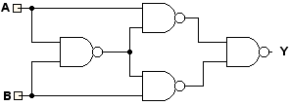Membuat rangkaian dengan hanya menggunakan gerbang NAND saja.

Rangkaian Multilevel NAND

TUGAS :

* 1. Dari persamaan logika pada langkah 4. Dari Percobaan Multilevel NAND,membuat rangkaiannya dengan hanya menggunakan gerbang NOR saja.
  2. **HASIL PERCOBAAN**
     1. Rangkaian yang terdiri dari gerbang AND, OR, dan NOT.

Gambar Rangkaian

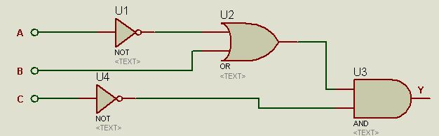

Tabel Kebenaran

|  |  |  |  |
| --- | --- | --- | --- |
| A | B | C | Y |
| 0 | 0 | 0 | 1 |
| 0 | 0 | 1 | 0 |
| 0 | 1 | 0 | 1 |
| 0 | 1 | 1 | 0 |
| 1 | 0 | 0 | 0 |
| 1 | 0 | 1 | 0 |
| 1 | 1 | 0 | 1 |
| 1 | 1 | 1 | 0 |

1. Jika menggunakan NAND saja :

Rangkaian logikanya :

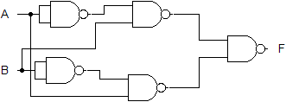

Tabel Kebenaran:

|  |  |  |
| --- | --- | --- |
| A | B | Y |
| 0 | 0 | 0 |
| 0 | 1 | 0 |
| 1 | 0 | 0 |
| 1 | 1 | 1 |

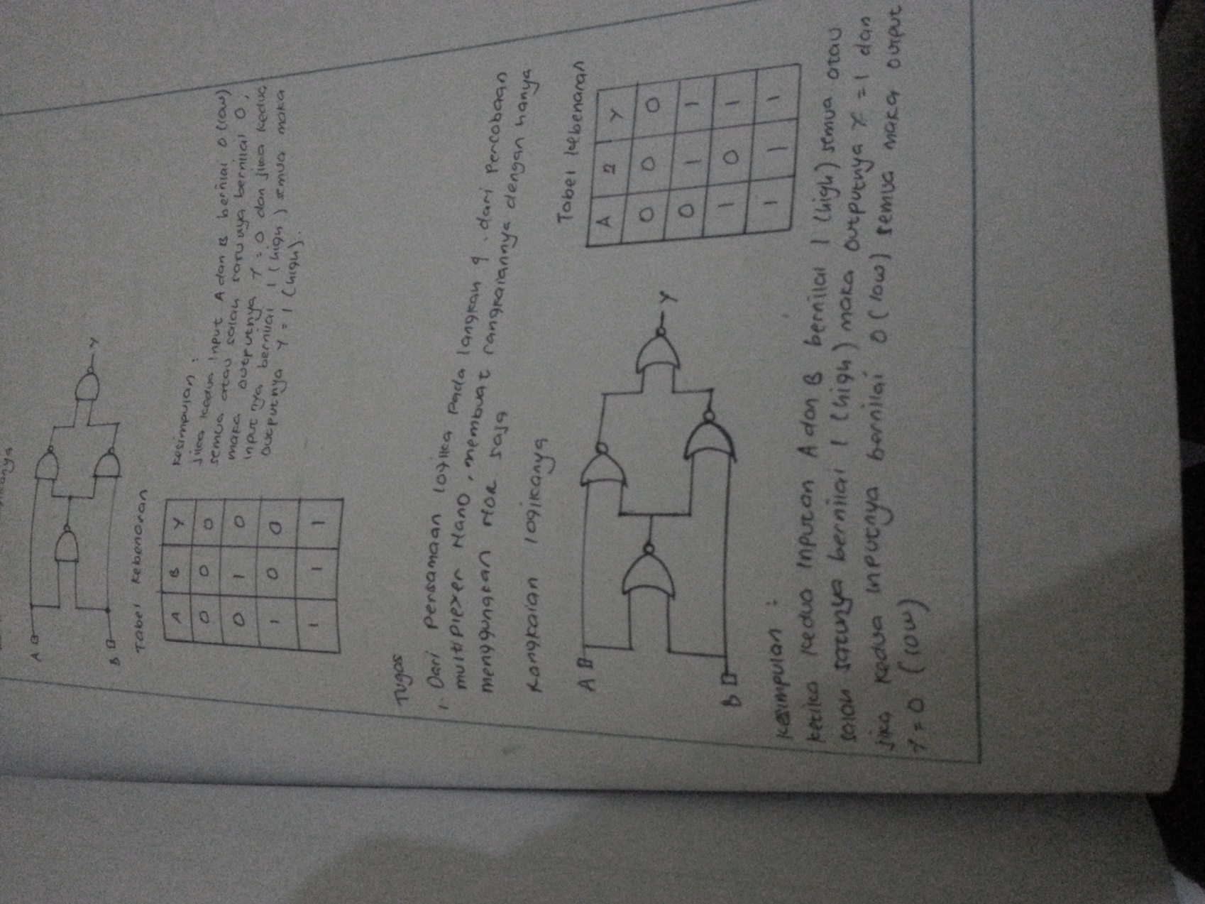

Jawaban Tugas

Tabel Kebenaran:

|  |  |  |
| --- | --- | --- |
| A | B | Y |
| 0 | 0 | 0 |
| 0 | 1 | 1 |
| 1 | 0 | 1 |
| 1 | 1 | 1 |